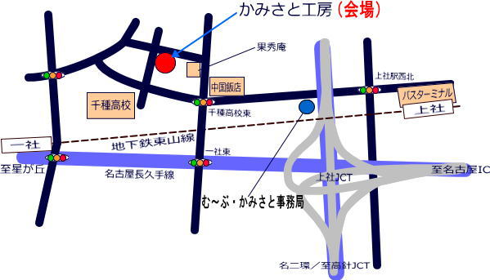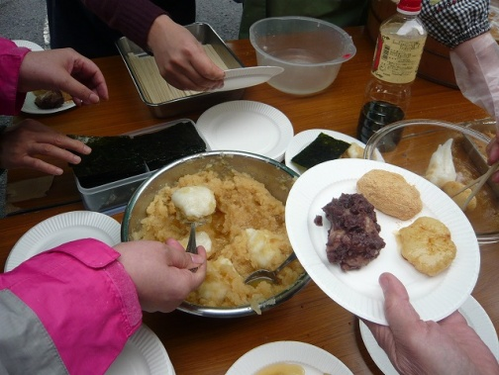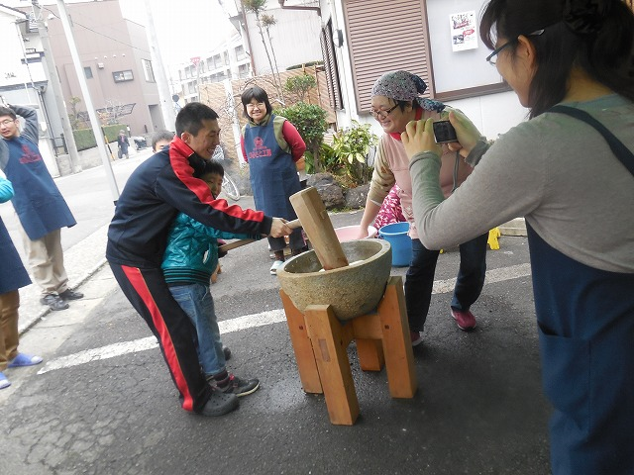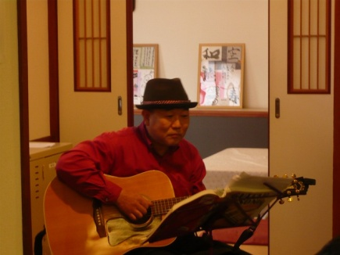

**“む～ぶまつり”**

会場：かみさと工房

11：00～14：00頃

お餅と暖かい豚汁を用意して

お待ちしています☆お気軽に

お越し下さい！

（地下鉄上社駅１番出口、一社駅

1番出口より徒歩約10分です！）

*お餅つき＆豚汁*

日時：平成28年3月12日（土）

主催：NPO法人む～ぶ・かみさと

共催：名東区障害者基幹相談支援センター

お問合せ 　**かみさと工房**　**０５２-７６８-６４５５**　まで

就労継続支援B型事業所　　　　　かみさと工房　　　名古屋市名東区社台2丁目34-２

精神障害者地域活動支援センター　かたつむり　　　　 名古屋市名東区社台3丁目109

第九ヤマケンビル2F

*ミニコンサート♪*